附件1：
(艺术墙位置示意图，图中涉及到的车站装修方案内容不得作为最终方案依据对外进行传播、生产、宣传、出版、展览等)
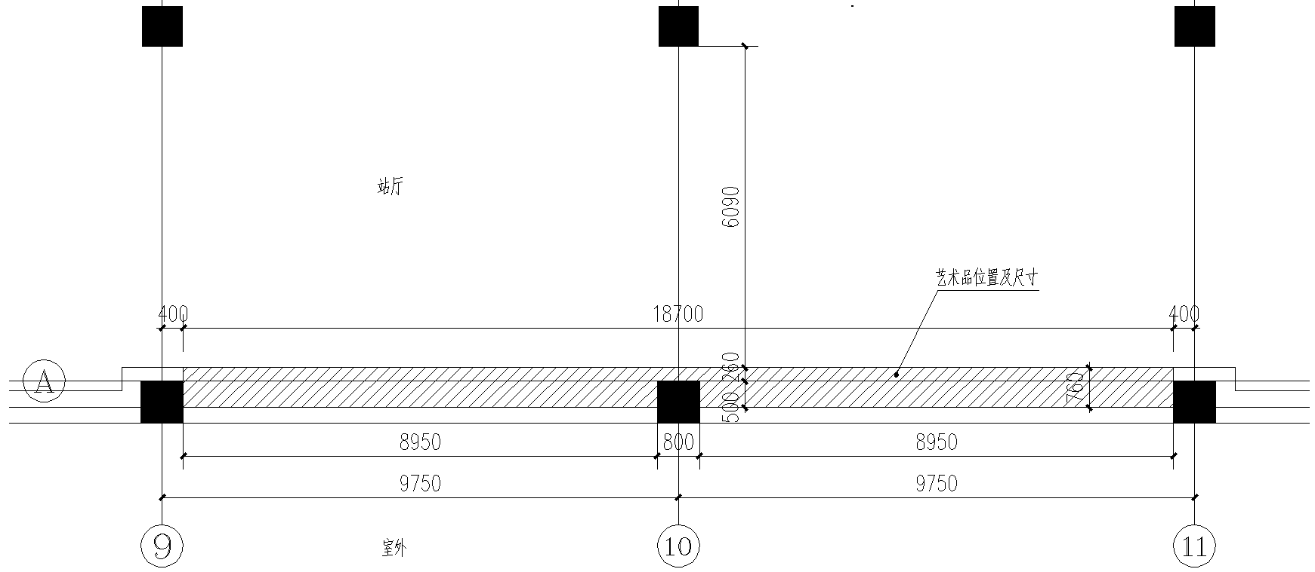

附件2：
作品名称：
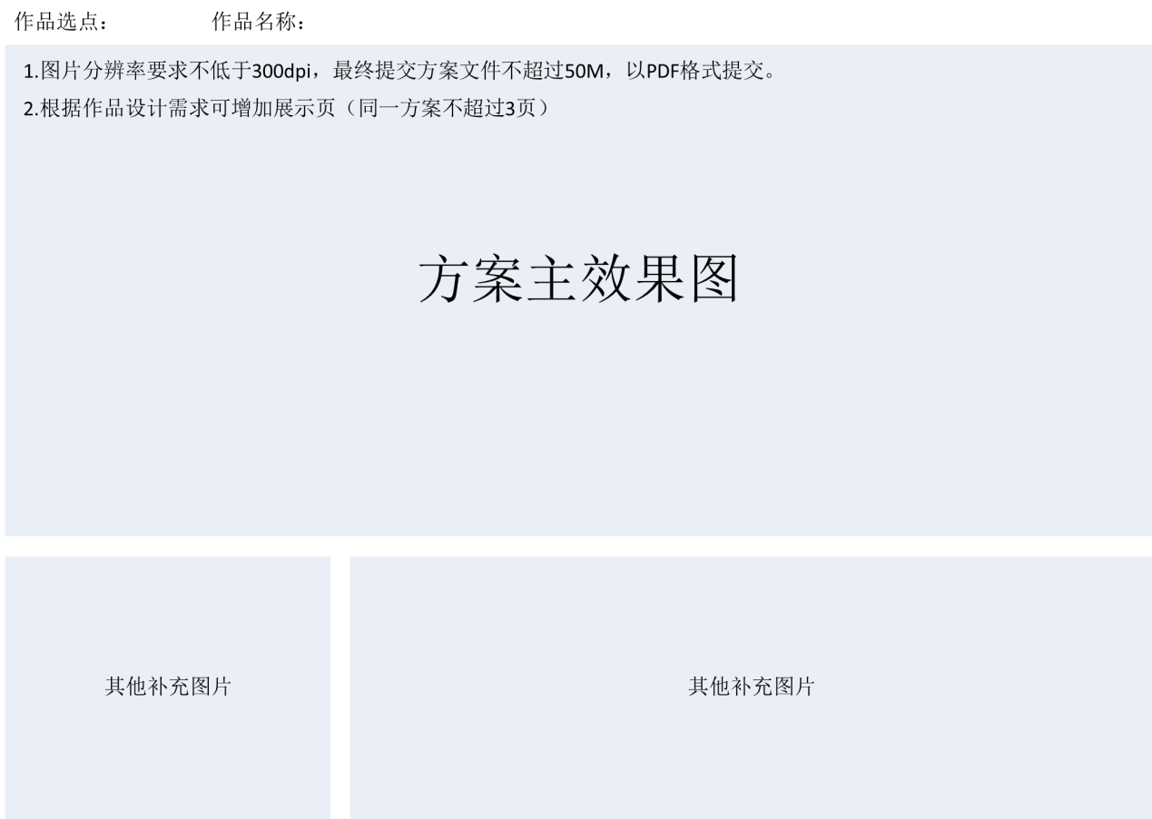

附件3：
天津地铁5号线调整工程京华东道站艺术品方案征集信息表
作品名称
设计理念
作品材质及工艺
造价估算 | 万元（人民币）
创作说明 | （创作说明文字应当简洁明了，表述完整）
项目实施及检修的具体方案 | （文字应当简洁明了，表述完整）
注意事项：
投稿作品需按主办方提供模板排版，如果有视频演示文件（不超过500MB）一同发送投稿邮箱，来稿只接受电子格式。

附件4：
天津地铁5号线调整工程京华东道站艺术品方案征集报名表
姓名 |  | 性别 |  | 出生年月 |  |  | （近照）
国籍 |  | 所在  城市 |  | 工作单位及职务
证件类型 | □身份证 □护照 □军官证 □其他：
证件号
通讯地址 |  |  |  | 邮政编码
电话 |  |  |  | 电子邮件
相关证照编号 | （单位、院校需填写此项）
其他  参赛人员 | （如果是团队参赛，限6人以内，请按先后顺序写下其他参赛方的姓名）
个人/团队/单位/院校 简介
个人  /单位  声明 | 本人/本单位承诺参赛作品为原创作品，无抄袭仿冒他人成果，且无一稿多投。若有知识产权纠纷或争议，其法律责任由本人/本单位自行负责。  签名/盖章： 填表日期： 年 月 日
注意事项：
- 参赛方须如实填写报名信息，按照报名表各项内容认真填写；
- 若以单位、团队、院校等多人形式参赛，表格中“其他参赛人员”一栏以上部分填写相关负责人/法人信息。
- 若提交多组参赛作品，应分别提交报名材料，每张报名表仅限一组参赛作品。

附件5：
承诺书
- 本人/本单位承诺交付的作品不含有如下内容：
1.反对宪法确定的基本原则的；
2.危害国家统一、主权和领土完整的；
3.泄露国家秘密、危害国家安全或者损害国家荣誉和利益的；
4.煽动民族仇恨、民族歧视，破坏民族团结，或者侵害民族风俗、习惯的；
5.宣扬邪教、迷信的；
6.扰乱社会秩序，破坏社会稳定的；
7.宣扬淫秽、赌博、暴力或者教唆犯罪的；
8.侮辱或者诽谤他人，侵害他人合法权益的；
9.危害社会公德或者民族优秀文化传统的；
10.法律、行政法规和国家规定禁止的其他内容的。
- 本作品为本人/本单位原创，首次发表且未侵犯第三方的任何权益，若因此产生纠纷，本人/本单位将承担全部责任，并返还从主办方获得任何荣誉与奖励。
- 本人/本单位自向“天津地铁5号线调整工程京华东道站艺术品方案征集”大赛主办方提交作品之日起，到确认未入围之日止，不通过其它方式公开发布该作品的全部或部分内容，不向第三方转让该作品的知识产权，且不再就该作品进行商业使用。
- 若本人/本单位作品入围该方案征集大赛前3名，本人/本单位承诺从入围之日起到最终项目实施完成之日止，不通过其它方式公开发布该作品的全部或部分内容，不向第三方转让该作品的知识产权，且不再就该作品进行商业使用。
- 若本人/本单位作品最终中选，本人/本单位承诺将作品的著作权等相关权益全部无偿转让给主办方，并配合主办方针对该方案的具体实施工作。

本人/本单位将严格按照承诺履行相关义务，若因本人/本单位违反承诺，为主办方带来任何不利影响损失的，均由本人/本单位承担。

承诺人/承诺单位：（签字/盖章）
年 月 日

附件6：
中选作品著作权转让协议书
甲方（转让方）：
乙方（受让方）：
作品名称：
根据《中华人民共和国民法典》、《中华人民共和国著作权法》等相关法律规定，现甲、乙双方本着精诚合作、互利共赢的原则，就甲方作品著作权转让事宜自愿达成如下条款，以兹遵守。

- 转让作品及权利
- “转让作品”系指由甲方确认向乙方转让的作品，名称为《 》。以下简称“作品”。
- 甲方交付的作品不得含有以下内容：
- 反对宪法确定的基本原则的；
- 危害国家统一、主权和领土完整的；
- 泄露国家秘密、危害国家安全或者损害国家荣誉和利益的；
- 煽动民族仇恨、民族歧视，破坏民族团结，或者侵害民族风俗、习惯的；
- 宣扬邪教、迷信的；
- 扰乱社会秩序，破坏社会稳定的；
- 宣扬淫秽、赌博、暴力或者教唆犯罪的；
- 侮辱或者诽谤他人，侵害他人合法权益的；
- 危害社会公德或者民族优秀文化传统的；
- 法律、行政法规和国家规定禁止的其他内容的。
- 甲方将其作品享有的 全部著作权（除参赛方署名权以外）包括但不限于修改权、复制权、发行权、出租权、展览权、表演权、放映权、广播权、信息网络传播权、摄制权、改编权、翻译权、汇编权 转让给乙方，乙方同意受让。
- 甲方保证拥有上述转让乙方的权利，且保证作品（含作品中甲方提供的图片）不会侵犯第三方的任何权利包括但不限于著作权、肖像权、名誉权或有导致法律纠纷的情形。甲方违反前述保证的，甲方应承担全部责任。
- 转让区域
- 甲方将其享有的上述权利在 ①②③④⑤⑥ 区域范围内转让给乙方。①中国大陆；②中国香港；③中国澳门；④中国台湾；⑤其他地区；⑥全世界国家和地区。
- 转让费用及支付方式
- 甲方可根据大赛规则获得奖励，除此之外，就本合同约定的著作权转让，乙方无需再支付其它任何费用。
- 详见此次征集公告中“七、大赛评选及奖项设置”、“九、附则”的相关内容。
- 双方其他权利与义务
- 本协议自甲方向乙方提交征集文件作品时即算同意此次征集活动规则，并将该作品的以上权利授权给乙方。可视为甲方与乙方达成著作权财产权转让及授权乙方修改权的合意。
- 甲方同意作品在车站落地实施应用时显示其署名或印鉴等，也可保留在作品公示、宣传等环节的署名权。甲方不得再对作品进行使用或向第三方许可。
- 违约责任
- 除本合同另有约定外，乙方违反本合同的约定，经甲方提出，不在甲方规定的时间内纠正其违约行为的，甲方有权解除本合同。
- 除另有约定外，甲方违反本合同的约定，经乙方提出，不在乙方规定的时间内纠正其违约行为的，乙方有权解除本合同。
- 乙方一旦发现甲方作品存在抄袭或者其它侵权行为的，则甲方应承担任何因侵权而导致的法律责任及相关经济赔偿，并返还甲方从大赛中获得的任何荣誉与奖励。
- 其他约定
- 不可抗力是指不能预见、不能避免并不能克服的客观情况，因不可抗力导致本合同不能履行或不能按时履行的，双方协商解决，并互不负违约赔偿责任。
声称受到不可抗力事件的一方应尽可能在最短的时间内通过书面形式将不可抗力事件的发生通知另一方，并在该不可抗力事件发生后10日内向另一方提供有关部门出具的证明。
- 双方因本合同的解释或履行发生的争议，双方应友好协商解决。协商不成的，双方同意选择 向主办方所在地人民法院提起诉讼 方式解决。
- 本合同的变更、续签及其他未尽事宜，由双方另行商定后签订书面补充合同。补充合同与本合同具有同等法律效力。
- 任何本合同有关事宜的联系，包括但不限于发出通知、提供资料，均应按照本合同所列下述通讯信息以上门、快递、传真或电邮方式送达，除非一方书面通知对方变更通讯信息。以上门方式送达的，在对方签收时视为送达；以传真或电邮方式送达的，在传真或电邮进入指定的特定系统时视为送达；以快递方式送达的（快递公司应为合法注册公司，快递进程可通过网络或电话进行查询），在快递发出后第五日视为送达。
- 任何一方变更上述通讯信息的，应在变更之日起3日内书面通知对方。变更后的联系信息自到达被通知方次日起生效。
- 本合同自甲方作品中选且双方签字及盖章之日起生效。

甲方名称：（盖章） 乙方名称：（盖章）
法定代表人或委托代理人：（盖章） 法定代表人或委托代理人：（盖章）
联系人： 联系人：
电话： 电话：
传真： 传真：
地址： 地址：
邮编： 邮编：

